Випускники ХАІ на підприємстві АТ "Турбоатом"

Історія взаємовідношень нашого університету і АТ "Турбоатом" починається з 50-х років минулого сторіччя. В той час академік Георгій Федорович Проскура, видатний вчений, один із засновників енергетичної галузі України, керівник Лабораторії швидкохідних машин і механізмів АН УРСР співпрацював з підприємством. Наукові дослідження були різнопланові, пов’язані з розробкою гідротурбін і газотурбінної техніки. Одним з дуже важливих і складних питань було виникнення нестійких режимів роботи багатоступеневих компресорів газотурбінних установок. Ці установки відігравали визначну роль у забезпеченні електричною і тепловою енергією промислових підприємств та побутових споживачів. На той час Харківський турбогенераторний завод був флагманом енергетичної галузі, промисловим гігантом країни.
В ХАІ у той період існувала кафедра Спецмашин, яку очолював Г.Ф. Проскура. Спеціалісти кафедри, серед яких був ще молодий на той час В.М. Єршов, учень Г.Ф. Проскури, приймали участь у сумісних дослідженнях з представниками заводу. Вони виїжджали на ті об’єкти, де виникали проблеми втрати стійкості в роботі компресорів ГТУ, виконували відповідні вимірювання, які надавали підстави для теоретичних висновків та практичних рекомендацій щодо усунення таких небезпечних для роботи установок явищ. Такі дослідження проводились на Невінномиській ДРЕС та Молдавській ДРЕС.
Надалі наукове співробітництво продовжувалось під керівництвом доктора технічних наук професора В.М. Єршова, у подальшому засновника кафедри Теорії повітряно-реактивних двигунів нашого університету.
До 1991 року наукове співробітництво між "ХАІ" і "Турбоатомом" проводилося на рівні сумісних розробок та за договорами про співробітництво, з 1992 року воно вийшло на рівень господарчих договірних робіт на замовлення підприємства. З 1992 по 2008 рр. було виконано і впроваджено роботи по газотурбінній тематиці, а саме розрахунки просторової течії у високонавантаженому ступені компресора потужної ГТУ з урахування в’язкості і розрахунки за допомогою методик "ХАІ" характеристик компресора газотурбінної установки ГТЕ-115М з відбором повітря, розрахунки течії в модернізованій проточній частині. З метою форсування параметрів компресорів ГТУ, виконано дослідження характеристик ГТУ-130, визначення характеристик вісьового димовсмоктувача для блоків потужністю 300 МВт та інші розробки.
Нової якості взаємовідносини між ХАІ та «Турбоатомом» набули з 2007 року, коли Турбоатом очолив Генеральний директор Віктор Георгійович Суботін.
Випускники ХАІ направлялися на роботу на завод та його конструкторське бюро. Зараз це відомі спеціалісти АТ "Турбоатом", люди які завдяки своїм знанням, наполегливій праці та активному ставленню до життя, відіграли і відіграють велику роль в становленні та розвитку підприємства. ХАІ пишається своїми випускниками, провідними спеціалістами "Турбоатома": Левченком Євгеном Володимировичем – генеральним конструктором, Решітьком В.П., Панченком М.Д., Бабаєвим І.М, Пересадою О.О., Германом В.І. та іншими посадовими особами та фахівцями підприємства. Створений з випускників ХАІ костяк і на даний час працює на АТ «Турбоатом».

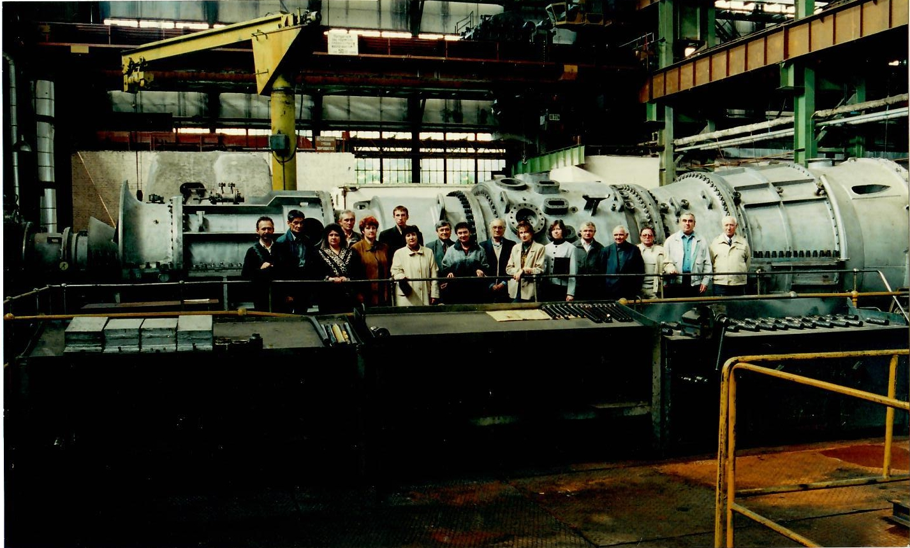
Відділ газових турбін з ГТЕ-45

Левченко Євген Володимирович працює на підприємстві з 1976 р. після закінчення навчання в ХАІ. В 1991 році був призначений головним конструктором парових і газових турбін. Під його керівництвом виконана модернізація парових турбін потужністю 220 тис. кВт на АЕС "Ловіїса" (Фінляндія), Пакш (Угорщина), розроблені турбіни для АЕС "Кайга" і "Раджастан" (Індія), газові турбіни для Якутської ДРЕС та ін. З 2005 до 2007 р. він головний інженер "Турбоатом". З 2007 року є Генеральним конструктором підприємства. Має ступінь кандидата технічних наук, звання «Заслужений діяч науки і техніки України», лауреат Державної премії України в галузі науки і техніки, нагороджений орденом «За заслуги III ступеня».
ХАІ закінчив Решітько Валерій Петрович, на підприємстві він працював з 1973 року. У 1978-2000 роках – керівник групи камер згоряння. За його керівництвом виконано проектування та проведення виробництва камер згоряння газотурбінних установок ГТ-35, ГТЕ-45, ГТЕ-115. З 2000 до 2016 р. – очільник відділу газових турбін. У цей час виконувався шеф-монтаж, пуско-наладка, теплотехнічні випробування, шеф-ремонт та налагодження установок ГТ-35, ГТЕ-45 на Невінномиській ДРЕС, Молдавській та Якутській ДРЕС. Решітько В.П. керував проектуванням високотемпературної установки ГТЕ-180.
Панченко Микола Дем’янович закінчив ХАІ у 1967 році. На заводі працював з 1959 року. У 1978-2000 роках – керівник групи наладки, заступник очільника відділу газових турбін. За його участю виконано проектування та супровід виробництва газотурбінних установок ГТ-35, ГТЕ-45, ГТЕ-11, проводився шеф-монтаж, пуско-наладка, шеф-ремонт і налагодження названих вище газотурбінних установок на Невінномиській, Молдавській та Якутській ДРЕС.
Бабаєв Іван Миколайович – очільник відділу регулювання КО-05 СКБ Турбоатом. За його участю виконано проектування систем автоматичного регулювання парових турбін, він керував проектами для турбін К 160-130-2Пр2, К-225-130, К-325-23,5, К-540-23,5, К 1100-60-1500, крім того проведено розробку проектів для застосування електрогідравлічних систем регулювання турбін К-300-240 для ТЕС, К-220-44, К-500-65/3000 для АЕС. І.М. Бабаєв приймав участь у налагодженні та пуску турбін Р-2(12)-3,4/0,3 ТЕС для цукрових заводів та металургійних комбінатів, турбін К-240-4,0 АЕС Індії, турбін К-160-130 для України та Румунії, турбін К-310-23,5 для України та Казахстан. Має наукові публікації та ступінь кандидата технічних наук.
Герман Валерій Іванович – очільник відділа САПР і патентно інформаційних досліджень СКБ Турбоатом. За його участю виконано проектування вузлів, супровід виробництва тихохідних турбін для АЕС потужністю 500 МВт, 1 млн. кВт, він брав участь в пуско-налагоджувальних роботах на АЕС, впровадженні та розвитку системи автоматизованого проектування парових турбін "Турбоатома". Крім того, виконано забезпечення патентной чистоти та патентного захисту технічних рішень в конструкціях парових турбін.
Пересада Олег Олексійович, випускник ХАІ 1990 року – очільник конструкторського відділу експлуатаційної надійності та систем керування турбоустановок, приймав участь у інженерно-технічній підтримці експлуатації парових турбін АТ Турбоатом, проектуванні та введенні в експлуатацію парових турбін К-240-4,0 на АЕС "Кайга" та "Раджастан" (Індія), а також турбін К-200-130-3 на ТЕС "Курахівська", "Луганська", "Старобешівська" (Україна). Крім того, він приймав участь у введенні в експлуатацію турбіни К-220-44 після модернізації на Вірменській АЕС та АЕС «Пакш», Угорщина.
Сумісна робота з АТ Турбоатом з підготовки молодих спеціалістів проводилася раніше та продовжується на даний час. Студенти факультету авіаційних двигунів із задоволенням йдуть на виробничу практику на підприємство. Очільником Державної екзаменаційної комісії на кафедрі Теорії авіаційних двигунів були провідні спеціалісти підприємства: Генеральний конструктор Є.В. Левченко, очільник відділу Решітько В.П. Рецензування випускних робіт магістрів також виконують спеціалісти АТ "Турбоатом".
В даній невеликій статті неможливо розповісти про всіх наших випускників. Зараз на "Турбоатомі" їх працює більш ніж 70 чоловік. Тому вважаємо подальше співробітництво та більш поглиблену інтегрованість між "ХАІ" і АТ "Турбоатом" не тільки доцільними, а життєво важливими для обох організацій. А випускників "ХАІ", про яких ми не розповіли в даній статті, просимо вибачити. Краще, приходьте в "ХАІ". У травні 2020 р. нам – 90 років.

Бойко Л.Г.

